1. 将《The_Holy_Bible.txt》中的标点符号替换成空格， 大写字母转换成小写字母并将处理
过的文本保存到 “The_Holy_Bible_Res.txt”中。
#include<stdio.h>
#include<stdlib.h>
#include<string.h>
int main(int argc,char *argv[])
{
int i;
int ret;
FILE *fp,*fout;
char buf[2000];
char c;
fp=fopen("The_Holy_Bible.txt","r");
if(NULL==fp)
{
perror("fopen");
return -1;
}
fout=fopen("The_Holy_Bible_Res.txt","w");
if (!fout) {
perror("fclose");
return -1;
}
while((c=fgetc(fp))!=EOF)
{
if(c>='A'&&c<='Z')
{
c=c+32;
fputc(c,fout);
}else if(!(c>='A'&&c<='Z'||c>='a'&&c<='z'||c>='0'&&c<='9'))
{
c=' ';
fputc(c,fout);
}else
{
fputc(c,fout);
}
}
system("pause");
return 0;
}
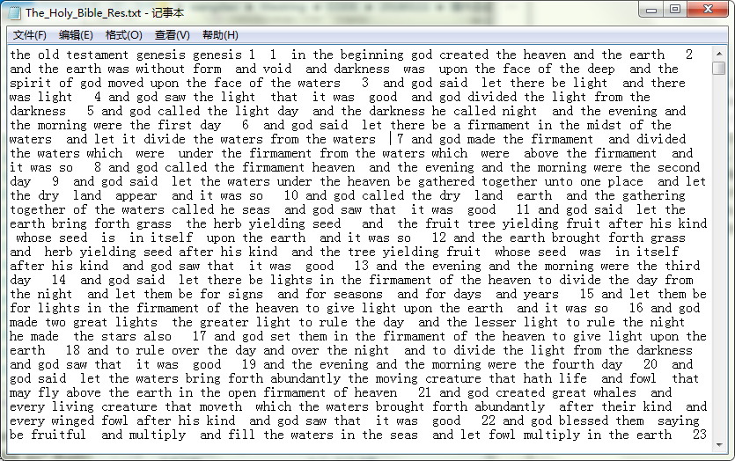

4. 有一个记录学生信息的文件，每一行记录一名学生的信息，格式入下学号\t 姓名\t 性别\t 分数 1\t 分数 2\t 分数 3\n.
要求：（1）读取文件的内容，串成一个链表。
- 按照总分递减排序将结果保存到原文件。

func.h
#include<stdio.h>
#include<stdlib.h>
#include<string.h>

typedef struct student
{
int num;
char name[20];
float score1;
float score2;
float score3;
float t_score;
struct student *pnext;
}stu,*pstu;

main.c
#include"func.h"

//int compare_num_index(const void *p1,const void *p2)
//{
// pstu *pleft=(pstu*)p1;
// pstu *prigth=(pstu*)p2;
// return (*pleft)->num-(*prigth)->num;
//}

int compare_score1(const void* p1,const void* p2)
{
pstu pleft=(pstu)p1;
pstu pright=(pstu)p2;
if(pleft->t_score-pright->t_score>0.00001)
return -1;
else if(pleft->t_score-pright->t_score<-0.00001)
return 1;
else
return 0;
}

int main(int argc,char *argv[])
{
int i;
int ret;
char buf[20]="hello";
stu s[10];
pstu p[10];
FILE *fp,*fout;
fp=fopen("stu.txt","r+");
if(NULL==fp)
{
perror("fopen");
return -1;
}
for(i=0;i<5;i++)
{
fscanf(fp,"%d %s%f%f%f",&s[i].num,s[i].name,&s[i].score1,&s[i].score2,&s[i].score3);
//p[i]=&s[i];
s[i].t_score=s[i].score1+s[i].score2+s[i].score3;
}
qsort(s,5,sizeof(stu),compare_score1);

for(i=0;i<5;i++)
{
printf("%d\t%s\t%4.1f\t%4.1f\t%4.1f\t%4.1f\n",s[i].num,s[i].name,s[i].score1,s[i].score2,s[i].score3,s[i].t_score);
}

//qsort(p,5,sizeof(pstu),compare_num_index);
fseek(fp,0,SEEK_SET);
for(i=0;i<5;i++)
{
ret=fprintf(fp,"%d\t%s\t%4.1f\t%4.1f\t%4.1f\t%4.1f\n",s[i].num,s[i].name,s[i].score1,s[i].score2,s[i].score3,s[i].t_score);
}
fclose(fp);
system("pause");
return 0;
}

